La Galleria Serene presenta
la mostra Pop-Up presso spazio Colla.Super
“If only we could fall asleep”
12.12.2023 – 22.12.2023

Serene Gallery è lieta di annunciare la mostra pop-up a Milano "If only we could fall asleep" (Se solo potessimo addormentarci) presso lo spazio Colla.Super in Via Pietro Crespi, 13. La mostra si svolgerà dal 12 al 22 dicembre. L'inaugurazione della mostra si svolgerà il 12 dicembre dalle 18 alle 20.

"If only we could fall asleep" presenta opere di artisti della collezione Serene Gallery, uniti dal tema del sogno e del sognare. Ci troviamo attualmente in un periodo storico ricco di complessità e contraddizioni, gli artisti hanno sempre guardato ai sogni e ai desideri a come a una risorsa di ispirazione: possono essere sia uno spazio per lo sviluppo dell'immaginazione e delle idee, sia un luogo di fuga dalla realtà. Ognuno di noi ha sogni diversi: per Jolie Alien il sogno è un oblio visionario, per Augusta Alexander un'introspezione, per Victoria Kosheleva una fiaba al limite dell'incubo. Il processo di creazione dell'arte è spesso simile a un sogno: permette di dissolversi, di dare sfogo alle emozioni del subconscio o di raccogliere molte impressioni in un'unica immagine. I sogni sono una fonte inesauribile di ispirazione e di risposte a domande che a volte fanno persino paura. Cosa state sognando in questo momento?

Artisti: Jolie Alien, Augusta Alexander, Gayane Avetisyan, Alessio Boni, Nikita Fabbro, Victoria Kosheleva, Martin Kovalenko, Yelena Popova and Konrad Wyrebek
Co-Curatori: Alexandr Blanar, Sofia Guzzo

Serene Gallery è una giovane galleria d'arte contemporanea di Lugano, aperta nel dicembre 2022. Da allora abbiamo organizzato 2 mostre collettive e 5 mostre personali con artisti come Giovanni Leonardo Bassan, Alessio Boni, Konrad Weirebeck, Henning Strassburger e altri.

Serene Gallery è nata per offrire, oltre ad artisti conosciuti, nuove idee e interpretazioni dell'arte da scoprire. In questo modo, la Serene Gallery agisce come un luogo di incontro tra diversi stili e movimenti evolutive dell'arte. L'obiettivo della galleria è promuovere giovani artisti promettenti.

Il curatore e direttore della galleria è Aleksander Blanar, che ha lavorato per 8 anni alla casa d'aste Phillips e ha organizzato e curato progetti in tutto il mondo, inclusi Milano, Berlino, Parigi, Mexico City e Mosca. Nella galleria di Lugano, Aleksandr si sforza di creare un'atmosfera rilassata e amichevole di calma e accettazione, un porto sereno con un pubblico a scala umana, ancora motivato a interagire.
Inaugurazione della mostra: 12 December, 18 – 20
Colla.Super, Via Pietro Crespi, 13
Images:
https://drive.google.com/drive/folders/1VEJj-k1s2sNeM2wiKxPwOb0-pGbggtlD?usp=drive_link
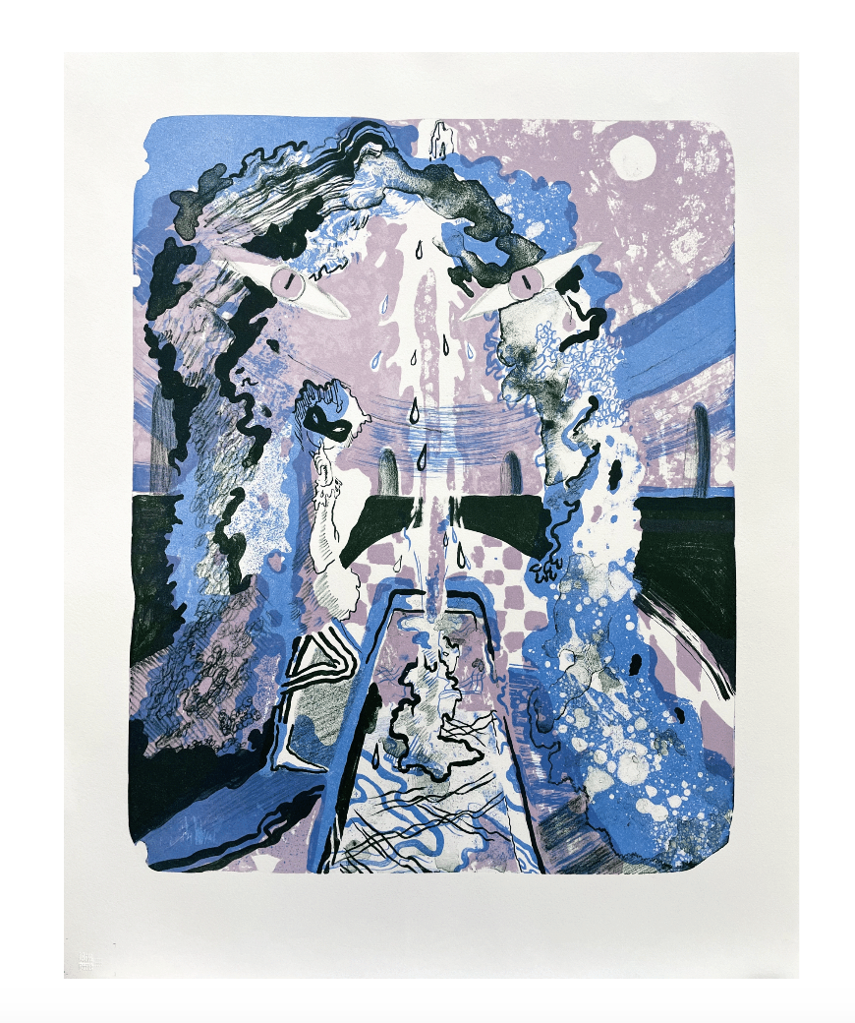

Biografie degli artisti:

Jolie Alien è nata nel 2002 a Mosca. Vive e lavora tra Mosca, Londra e Tokyo. Artista autodidatta, lavora con immagini accattivanti, trame semplici, composizioni ritagliate e disegni espressivi. Ogni opera di Jolie è introspettiva, legata a ricordi personali, il che spiega in parte il suo linguaggio visivo, che si intreccia con immagini surreali, motivi geometrici semplici, scritte accattivanti realizzate con vernice e spray.

Augusta Alexander è nato e cresciuto a Vienna, in Austria. L'artista ha ricevuto una laurea tecnica in meccatronica, ma si è interessato al mondo dell'arte e della pittura dall'infanzia. Un momento fondamentale del suo percorso è arrivato nel 2016, quando ha debuttato come modello alla sfilata di Moschino a Londra. Da allora ha lavorato con brand come Versace, Bottega Veneta, Dsquared, Dolce & Gabbana, GCDS e ha collaborato con riviste come V-Magazine, Numero, L'officiel, GQ e 10 Men.

Gayane Avetisyan è nata in Armenia, un paese famoso per la sua cultura e la sua storia plurisecolare. Lì ha ricevuto un'istruzione artistica classica: dal 2011 al 2017 ha studiato pittura presso l’Istituto d’arte F. Terlemezyan e successivamente ha proseguito con la sua formazione presso l'Accademia armena di belle arti nel dipartimento di pittura a cavalletto. La cultura del suo paese natale, così come i ricordi d'infanzia, la crescita, le paure interiori e la ricerca di armonia spirituale sono i temi principali delle sue opere. Lei crea la sua narrativa visiva, mescolando astrazione, primitivismo, pittura realistica e neo-espressionismo.

Alessio Boni In precedenza ha trascorso 17 anni a New York lavorando come fotografo di moda. Mentre sviluppa il proprio percorso artistico, ha scattato per pubblicazioni e marchi internazionali come Vogue, Interview Magazine, Dust, Financial Times e marchi come Miu Miu, Versace e Jean-Paul Gaultier. Il suo approccio al mezzo fotografico oggi si è evoluto in un percorso multimediale sperimentale, mescolando digitale e analogico, pigmenti, luce solare e acqua per creare immagini che si trovano tra figurativo e astratto nel tentativo di creare un universo in cui lo spettatore possa immergersi.

Martin Kovalenko nato in Ucraina, risiede a Los Angeles. Martin è nato a Kharkiv, Ucraina. Fin dall'adolescenza, ha disegnato e dipinto. All'età di 19 anni si trasferisce a Los Angeles, dove attualmente sta lavorando su film e dipinti. Il linguaggio artistico di Martin nasce dall'analisi della mitologia, della sessualità, della sensualità, dei sogni, della coscienza e dell'inconscio.

Yelena Popova lavora a Nottingham, Regno Unito. Yelena Popova è un'artista che lavora su un'ampia gamma di media, tra cui pittura, video e installazione. Riflettendo la sua educazione negli Urali, è influenzata dai principi del Costruttivismo russo, mentre spesso cerca di discutere il costante sviluppo dell'industrialismo e il paesaggio del capitalismo contemporaneo. Nel suo lavoro c'è un'importante enfasi sul tema dell'equilibrio, sia esso politico, estetico o metafisico.

​​Konrad Wyrebek è un artista britannico-polacco che vive e lavora a Londra, nel Regno Unito. Le sue opere sono state esposte a livello internazionale in importanti musei e istituzioni, tra cui: Matt Roberts Arts Foundation, Saatchi Gallery, Post Institute London, Gallery Gebr. Lehmann, (ICA) Institute for Contemporary Art, Londra, Ron Mandos Gallery Amsterdam, (MOCA) Museum of Contemporary Art, Londra, Solyanka Museum of Art, Mosca e Museum Cognacq-Jay a Parigi. Le opere di Wyrebek sono state anche ampiamente esposte in fiere d'arte internazionali come, tra le altre, Untitled Miami, Art Brussels, Art Dubai, Art Rotterdam, Dallas Art Fair ed Expo Chicago.

Serene Gallery
www.serenegallery.ch
Viale Carlo Cattaneo 17, 6900
Lugano

